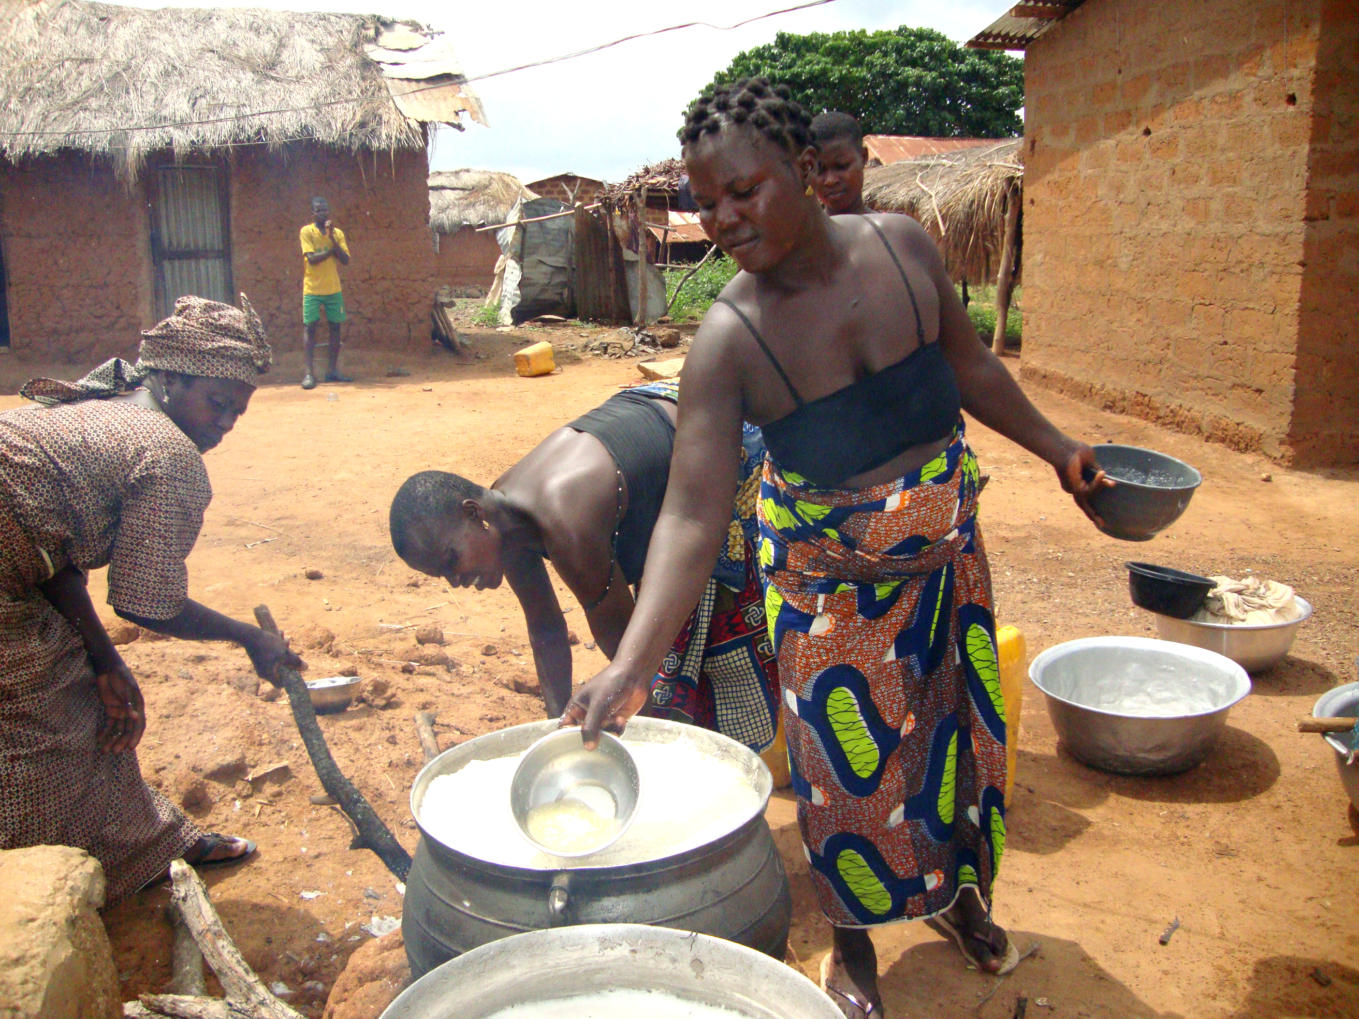
Brücke · Le pont

Win-win-Situationen schaffen

Brücke · Le pont, das Hilfswerk von Travail.Suisse und KAB, hilft armen
Familien in Togo und Benin aus der
Armut. Das Zauberwort heisst Zusammenarbeit.

José Balmer, Brücke · Le pont

Die Projekte von Brücke · Le pont fördern die Zusammenarbeit und ermöglichen allen Beteiligten, ihre Einkommen zu verbessern, z.B. durch die Verarbeitung von Soja.

Wenn Menschen zusammenarbeiten, kommt meist mehr heraus, als wenn sie gegeneinander schaffen. Darum fördert Brücke · Le pont in Togo und Benin landwirtschaftliche Wertschöpfungsketten.

Konkurrenten werden Partner

Kleinbäuerinnen und -bauern und HändlerInnen begegnen sich für gewöhnlich mit Argwohn. Jede Seite sucht ihren Vorteil und so kommt es nicht selten zu Betrügereien. Das hemmt die Geschäfte für beide Seiten. In den Projekten von Brücke · Le pont hat sich dies in den letzten Jahren stark geändert. Durch einen längeren Lernprozess haben die verschiedenen Parteien gelernt, dass sich die Zusammenarbeit für alle lohnt. Voraussetzung dafür sind Ehrlichkeit und Verlässlichkeit.

Sich am Markt orientieren

Für den Erfolg ausschlaggebend ist auch, dass die Bäuerinnen und Bauern das produzieren, was die Leute brauchen und kaufen, sonst bleiben sie auf den Waren sitzen. Ein erster Schritt der Zusammenarbeit ist, dass die ProduzentInnen die Verkäuferinnen auf den Märkten und die Grossabnehmer z.B. Restaurantbesitzer konsultieren, um zu erfahren, welche Produkte in welcher Qualität gefragt sind. Durch Absprachen sichern sich die ProduzentInnen eine stete Abnahme ihrer Waren und die HändlerInnen erhalten regelmässige Lieferungen von qualitativ guten Produkten.

Verarbeitung schafft Mehrwert

Die Käuferschaft wünscht immer mehr verarbeitete Produkte: gedämpften Reis, Maniok-Mehl, qualitativ gutes Öl, Soja-Produkte, proportioniertes Fleisch, Brot mit lokalem Getreide, konservierte Tomaten usw. Also verarbeiten die Bauern ihre Rohprodukte selber oder in Zusammenarbeit mit anderen Personen. Das gibt mehr Leuten Arbeit und schafft zusätzlichen Mehrwert. Auch Bio-Produkte finden mehr und mehr Anklang. Die ökologische Produktion schont nicht nur die Böden und fördert die Gesundheit, sie bietet auch mehr Leuten Arbeit und Verdienst.

Höhere Einkommen vermindern Kinderarbeit

Wenn die Eltern mehr verdienen, müssen die Kinder weniger zum Familieneinkommen beitragen. In armen Familien arbeiten die Kinder oft übermässig und sehr hart. Viele können aus Zeit- und Geldmangel nicht zur Schule gehen. Manche arme Eltern treten sogar eines oder mehrere Kinder an fremde Familien ab, sogar bis nach Nigeria, in der Hoffnung, ihren Kindern gehe es dort besser. Aber viele Kinder geraten in Kindersklaverei und müssen in Plantagen oder Werkstätten oder auf dem Bau hart arbeiten. Solche Tragödien können vermieden werden, wenn die Eltern Arbeit und einen anständigen Verdienst haben. Dann sind sie in der Lage, die Kinder bei sich zu behalten und ihnen das Nötig zum Leben zu geben: Nahrung, Kleidung, Bildung, Gesundheit und auch das gute Beispiel von arbeitsamen Eltern.

Behörden in Pflicht nehmen

Eine Studie über die Entwicklung des Agrar- und Lebensmittelsektors in Togo und Benin ergab folgendes: In beiden Ländern gibt es Gesetze und Verordnungen, die den lokalen Agrarbereich fördern sollten, aber sie werden kaum umgesetzt. Die Partnerorganisationen von Brücke · Le pont werden sich darum bei den zuständigen Behörden vermehrt dafür einsetzen, dass die Gesetze zur Anwendung kommen und die lokale Landwirtschaft gestärkt wird. Das wird die Ernährungssicherheit erhöhen und kommt schliesslich der gesamten Bevölkerung zugute.

Helfen Sie mit einer Spende, die Kleinbauernfamilien zu fördern und die Ernährung zu sichern. PC 90-13318-2. Weitere Informationen: www.bruecke-lepont.ch

Werden Sie Patin oder Pate!
Begleiten Sie benachteiligte Menschen auf dem Weg aus der Armut! Brücke Le pont bietet Ihnen drei Themen-Patenschaften an: 1) Berufsbildung für junge Leute aus armen Verhältnissen, 2) Einkommen und Ernährung für arme Familien, 3) Rechte und faire Löhne für Arbeitende. Mit 1 Franken pro Tag sind Sie Pate oder Patin. Information: 026 425 51 53, www.bruecke-lepont.ch

